機能等証明書の作成について

１ 機能等証明書は、納入しようとする物品が仕様書に示す各項目を満たすことを証明するものです。

２ 機能等証明書の作成にあたっては、各仕様項目について、要求仕様を満たしているか、仕様に対する可否欄に
◎ 仕様を上回る提案
○ 仕様と同等の提案
△ 仕様は満たさないが代案となる提案（場合によっては失格となります。）
× 仕様を満たさない提案（失格となります。）
のいずれかの記号で記入し、必要に応じて補足説明を行うとともに、各項目の内容を確認できる資料等（製品仕様書、カタログ等）を必ず添付してください。
なお、機器の設置、設定、動作確認及び保守等については、具体的な体制等について、その能力を有する業者の証明書を添付し、併せてその業者により行う体制図等（関係する事業所名及び住所、人員等、保守に係る 連絡体系図等）も提出してください。

３ 添付資料は、日本語（日本語以外の資料については、日本語訳を添付）、Ａ４版とし、項目ごとに「資料 ＮＯ」のインデックスを付して、紙ファイル等に綴じて提出してください。
また、添付資料の中で特に重要とされる箇所などには、マ－カ－、○囲み等により分かりやすく表示を行うようにしてください。

４ 仕様書で具体的に揚げていないものでも、必要な別売部品等は、全て含めてください。
なお、現時点で発売されていない機器であっても、納入期限までに確実に入手可能であれば、含めてかまいません。

５ 機能等証明書の提出期限は、令和８年７月17日（金）午後５時とします。
なお、提出された機能等証明書について、不備が認められたときは受付をしない（郵送等による提出の場合は返送します。）場合がありますので、余裕をもって提出してください。

※ 当該機能について、既に機能等証明書を提出済みの場合は提出不要です。

６ 仕様書の内容及び機能等証明書の作成に関して疑義のある場合は、質疑書により問い合わせてください。本学からの回答は、メール又は文書で各社に対して行います。また、訂正・追加事項がある場合もメール又は文書で通知します。
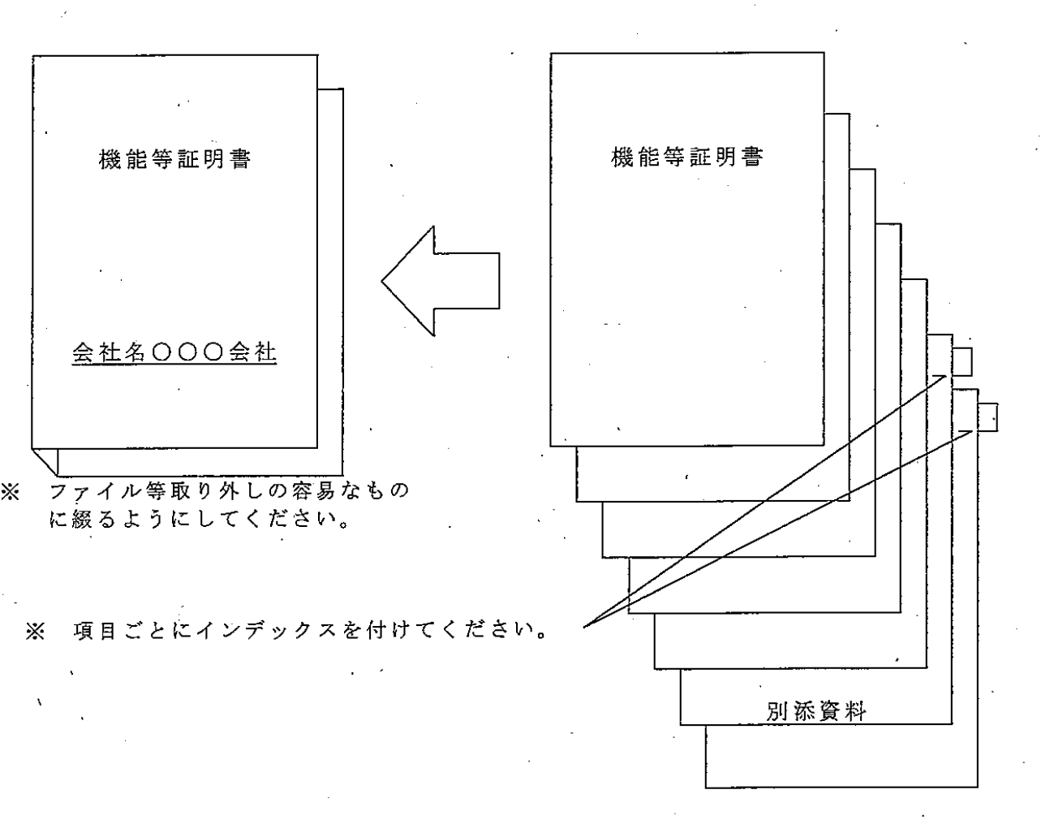

機能等証明書

令和 年 月 日
鹿児島県立短期大学
学長 飯干 明 殿

住所
商号又は名称
代表者氏名

鹿児島県立短期大学住生活学演習室機器等の賃貸借に係る入札に関し、下記のとおり要求仕様を満たすことを証明します。

記

１ 納入しようとする機器等の構成
項番 | 項 目 | 数 量
１ | iMac （演習室学生用ＰＣ）
２ | VectorWorks （ＣＡＤソフト）
３ | Office （文書作成ソフト等）
４ | Creative Cloud （画像編集ソフト等）

２ 要求仕様
項 目 | 内 容 | 証 明
(1)機能、性能等 | 要求仕様に基づくすべての機能を有していること | 別紙のとおり
(2)機器の設置・設定・動作確認 | 要求仕様に基づく機器の設置・設定・動作確認を行うこと | 別紙のとおり
(3)保守 | 要求仕様に基づく保守が可能であること | 別紙のとおり

令和 年 月 日
鹿児島県立短期大学
学長 飯干 明 殿

住所
商号又は名称
代表者氏名

鹿児島県立短期大学住生活学演習室機器等の賃貸借に係る入札に関し、下記の発売予定の物品について要求仕様に基づく機器の設置等に支障を来さないよう納品が行えることを証明します。

記

納入しようとする発売予定の物品

項番 | 機器の種類等 | 品 名 | 型 式 | 数量

